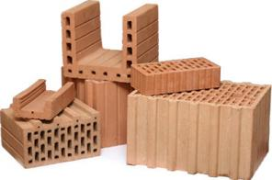

Варианты межкомнатных и межквартирных перегородок из керамических камней ТМ «KERAKAM»

* Сравнение производится на 1м2 стены
** В таблице заложены рекомендованные для *** области цены по состоянию на ноябрь 2016г.
Характеристика | Конструкция стены
 | «KERAKAM 8»  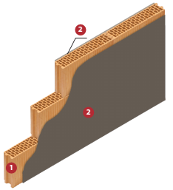 | «KERAKAM 12»
Толщина стены | 80,0 мм | 120,0 мм
Индекс звукоизоляции | 42,0 дБ | 46,0 дБ
Прочность | М100 | М125-150
Расход, м2 | 8,56 шт/м2 | 8,56 шт/м2
Расход, м3 с раствором | 106,5 шт/м3 | 71 шт/м3
Плотность | 880 кг/м3 | 970 кг/м3
Вес | 8,0 кг | 13,0 кг
Размеры, мм | 510×80×219 | 510х120х219
Цена, руб | - | -

Характеристика | Конструкция стены
 | «KERAKAM 25XL»  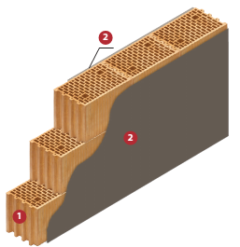 | «KERAKAM SuperThermo 30»  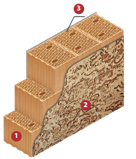 | «KERAKAM 8» + изол. 40 + «KERAKAM 8»
Толщина стены | 250,0 мм | 300,0 мм | 200,0 мм
Индекс звукоизоляции | 54,0 дБ | 54 дБ | 64,0 дБ
Прочность | М125-150 | М50 | М100
Расход, м2 | 11,49 шт/м2 | 16,8 шт/м2 | 17,12 шт/м2
Расход, м3 | 45,8 шт/м3 | 56,8 шт/м3 | 113,6 шт/м3
Плотность | 880 кг/м3 | 650 кг/м3 | 880кг/м3
Вес | 18,2 кг | 11 кг | 8,0 кг
Размеры, мм | 380х250х219 | 255х300х219 | 510х80х219
Цена, руб | - | - | -

С уважением,
Начальник отдела продаж АО «СККМ» Веселов И.Г.

Тел. 8 (927) 015 18 95
mailto: veselov@skkm.ru

